РАХИМОВ АБДУСАЛОМ
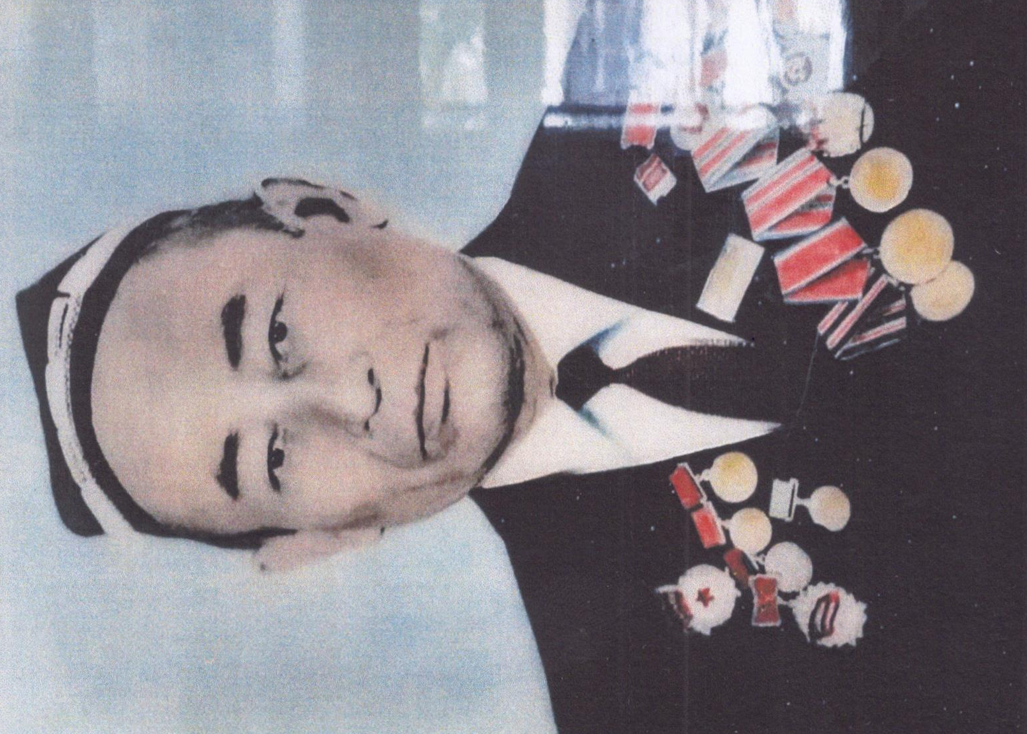
В 1942 года в возрасте 18 лет попал на фронт, где участвовал в боевых операциях, среди которых освобождение Праги и штурм Берлина.
Среди наград медаль «За отвагу», «Штурм Берлина», « За освобождение Праги»
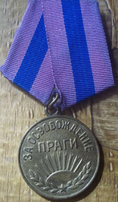
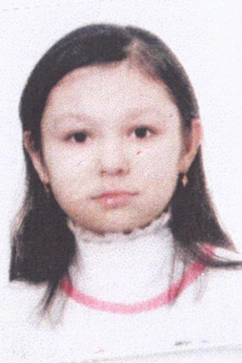
Абдусоломова Мехрона, ученица 6 класса, правнучка.

